Trabajo Extra clase 2

1. Realizar la práctica de Analítica PySpark ubicado en

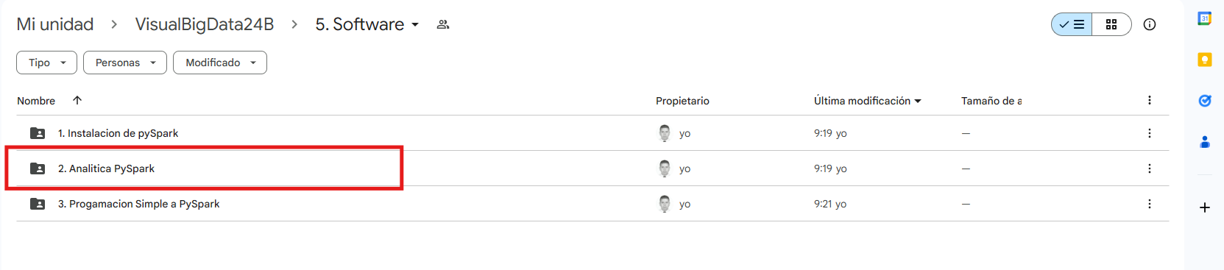

1. Una vez realizado el paso anterior realizar la conversión de programación secuencial que vienen en las prácticas proporcionadas a continuaciónImagen que contiene Interfaz de usuario gráfica

   Descripción generada automáticamente

Convertirlas a notebooks de PySpark

Nota : Tiempo para esta tema es de 6 horas

Nota2: observe que la programación de las practicas proporcionadas están en un formato simple secuencial